فيزيولوجيا الاجهاد الحيوي
-الجزء الخاص بالأستاذة بعزيز-

الإجهاد الحيوي هو الإجهاد الناتج عن الفعل الضار لكائن حي على كائن حي آخر مثل هجوم من قبل العامل الممرض (الفطريات، البيكتيريا، الفيروسات، الميكوبلازما، النيماتودا، نباتات عليا متطفلة..الخ). وهي تختلف عن الإجهاد اللاحيوي الناتج عن تغير في الظروف البيئية مثل نقص الغذاء، نقص النيتروجين، الجفاف، تأثير الأشعة فوق البنفسجية والضغط الاسموزي ...الخ.
عند حدوث اصابة مرضية هناك أحداث تتعاقب التي تؤدي الى تطور المرض و تثبيته. هذه السلسلة من الأحداث تدعى دورة الحياة. عادة يقارب دورة الحياة هاته دورة حياة العامل الممرض لكن في الأول تشير الى الظهورappearance ، التطورdevelopment ، التوطيد perpetuation أو التثبيت لمدة أطول للمرض و ليس للعائل.
تشير أيضا الى التغيرات التي تطرأ على النبات والأعراض المنتجة و في نفس الوقت تعطي امتدادات العامل الممرض خلال موسم النمو، و من موسم الى اخر. و الحدث الاساسي في دورة الحياة يتضمن : التلقيح Inoculation، الاختراق Penetration، الاصابة Infection، نمو و تكاثر العامل الممرض Growth and Reproduction of the pathogen، انتشار العامل الممرض Dissemination of the pathogen و بياته الشتوي Overwintering of the pathogen .
التلقيح:
عند وجود العامل الممرض مع التماس مع النبات تسمى التلقيح اما اللقاح Inoculum فهو أي جزء من العامل الممرض الذي بإمكانه احداث الاصابة.
- لقاح الفطريات هو جزء من ميسيليوم ، سبورات، أجسام حجرية، أجسام ثمرية.
- لقاح البيكتيريا، الفيروسات، الفروويدات و الميكوبلازما هو الكائن ككل.
- لقاح النيماتودا هو النيماتودا البالغ ، اليرقة، البيوض.
ملاحظة: بإمكان اللقاح أن يكون عامل واحد ممرض أو الملايين من العوامل الممرضة مثل بيكتيريا محمولة في قطرة ماء. (شكل 1، 2، 3 يوضح بعض العوامل الممرضة و تأثيراتها على النبات)

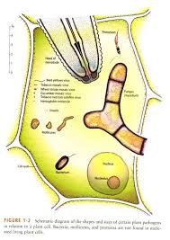
شكل 1: رسم تخطيطي لشكل و حجم بعض العوامل الممرضة وعلاقتها بالخلية النباتية

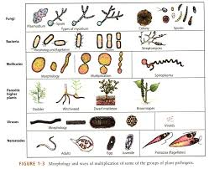
شكل 2: رسم تخطيطي يوضح شكل و تضاعف بعض مجموعات العوامل الممرضة
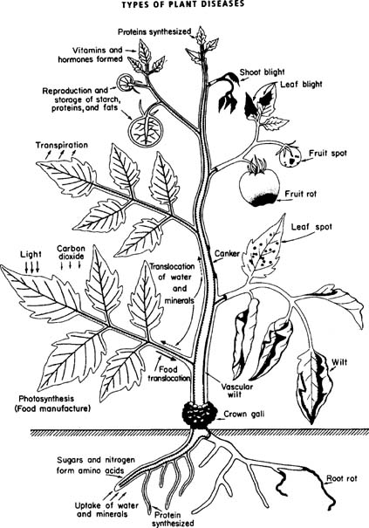
شكل 3: رسم تخطيطي يوضح الوظائف الاساسية في النبات و اعاقة هذه الوظائف المتسبب عن بعض الامراض النباتية

كيف تهاجم العوامل الممرضة النباتات؟
لكي يستطيع العامل الممرض ان يحدث الاصابة او المرض لابد ان يعمل طريقه خلال النبات. غالبا ما يحقق العامل الممرض نشاطه بإفراز مواد كيميائية التي تؤثر على بعض المركبات أو على الميكانيزمات الأيضية لعوائله. و كنتيجة لذلك يكون الاختراق Penetrationو الغزو Invasion.
الاجهاد الميكانيكي الممارس على أنسجة العائل من طرف العامل الممرض يكون :
اما بحدوث التقارب الذي يكون بسيط بالنسبة للنباتات العليا المتطفلة أو عن طريق المشبك Appressoriumثم منه أنبوب الاختراق Penetration Peg الذي ينمو و يتقدم للداخل من خلال الكيوتيكل و الجدار الخلوي مثل الفطريات. و يكون الاجهاد الميكانيكي لبعض الفطريات عند تكوين الأجسام الثمريةFructifications . كما يوضحها شكل 4

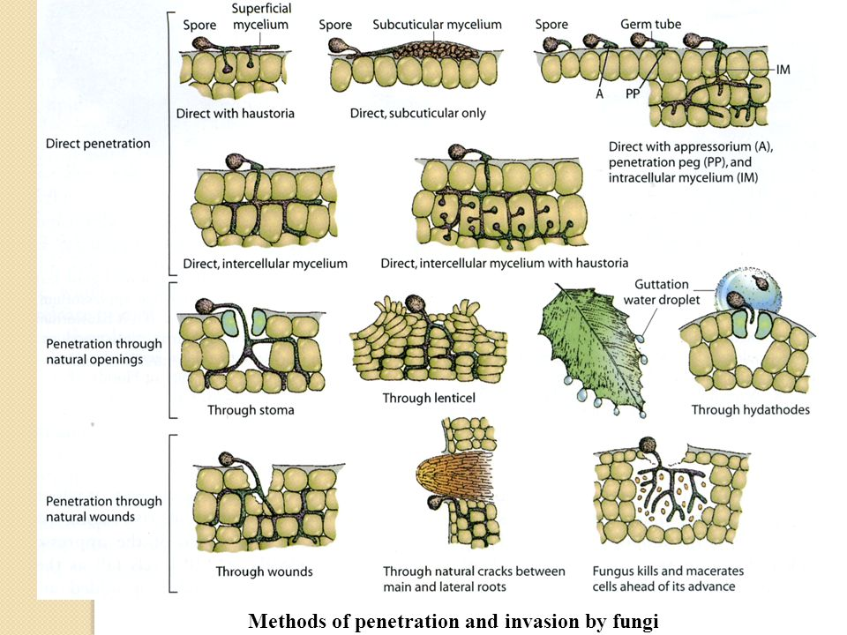
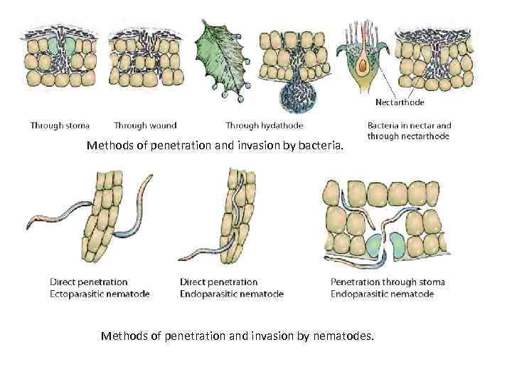
شكل 4: طرق اختراق و غزو النبات عن طريق الفطريات، البكتيريا، و النيماتودا

دائما يتقدم او بالأحرى يسبق هذه الكائنات إفراز إنزيمات من طرف هذه العوامل الممرضة عند مكان الاختراق و كنتيجة لذلك يتلين softeningاو تتحلل dissolution الحواجز.
وبالتالي تختلف كمية الاجهاد باختلاف درجة تليين pre-softeningسطح النبات عن طريق الإنزيمات المفرزة من قبل العوامل الممرضة.

التأثير الكيميائي للعامل الممرض

تكون نشاطات العوامل الممرضة في النباتات كيمائية في الطبيعية و لهذه التأثيرات الناتجة عن العوامل الممرضة على النباتات هي غالبا ناتجة عن تفاعلات ببيوكيماوية التي تحدث بين المواد المفرزة من قبل العامل الممرض و المواد الموجودة او المنتجة من قبل النبات.
و المواد الاساسية المفرزة من العامل الممرض داخل النبات و التي لها دور في إحداث المرض اما مباشرة او غير مباشرة تتضمن : الانزيمات Enzymes ، السموم Toxins ، منظمات النمو Growth Regulators و متعدد السكريات Polysaccharides .

- الانزيمات – مثل : أمراض التعفن الطري Soft rot diseases
- السموم – مثال: مرض الاحتراق Helminthosporium blight
- منظمات النمو – مثال : مرض الورم التاجي Crown gall ( الخلايا الورمية لها تراكيز مرتفعة من حمض IAA (indole acetic acid) و ايضا Cytokinin.

مثال اخر: الفيروسات النباتية، الفيرويدات ، و الميكوبلازما تغير في مستويات الأوكسين Auxin و تنتج الاعراض عن طريق عدم توازن منضمات النمو في النبات.

- متعددة السكريات مثال امراض الجهاز الوعائي vascular diseases مثل الذبول الفيوزيومي Fusarium wilt.

كيف تدافع النباتات عن نفسها ضد العوامل الممرضة؟

هناك طريقتين تتبعهما النباتات للدفاع عن نفسها ضد العوامل الممرضة و هي:

- حواجز فيزيائية او تسمى المميزات التركيبية Physical barriers or Structural characteristics
- التفاعلات البيوكيميائية Biochemical reactions

- المميزات التركيبية

- هناك بعض التراكيب الموجودة طبيعيا توجد على سطح النبات التي تمنع عبور العامل الممرض من بينها:

- المادة الشمعية Waxes: على سطح الاوراق و الثمار و تعمل كوسط كاره للمياه التي تحتاجه العوامل الممرضة لكي تنبت او تتضاعف. أيضا وجود كتلة خشنة من الشعيرات لها نفس التأثير و بالتالي تنقص الاصابة.
- سماكة الادمة Cuticle thickness: الذي يزيد من المقاومة للإصابة بالعوامل الممرضة ذات الاختراق المباشرة لكنه لا يرتبط دائما مع المقاومة.
- سماكة وخشونة الجدار الخارجي لخلايا البشرة Thickness and thoughness of the outer wall of epidermal cells: عامل مهم في المقاومة في بغض النباتات لبعض العوامل الممرضة ذات الاختراق المباشر.
معظم العوامل الممرضة فطريات و بكتريا تدخل النبات عن طريق الثغورstomata (نوعها و شكلها ) مثلا مرض صدأ الساق في القمح stem rust of wheat اذ يدخل النبات فقط عندما تكون الثغور مفتوحة (عند تفتح الثغر).

- التراكيب الدفاعية المتكونة استجابة للإصابة بالعوامل الممرضة

يقاوم النبات بتكوين أنواع من التراكيب . بعض التراكيب المتكونة تتضمن انسجة الى امام العامل الممرض و تسمى:

- التراكيب الدفاعية النسيجية Histological defence structure

- تكوين طبقات الفلين Cork layers
تتكون نتيجة إفرازات العامل الممرض ( فطريات، بكتيريا، فيروسات ، نيماتودا) تحت مكان الاصابة. يكمن دور طبقات الفلين في:
- تثبيط انتشار العامل الممرض.
- تمنع انتشار المواد السامة المفرزة من طرف العامل الممرض.
- توقف مرور المواد الغذائية و الماء من المناطق السلمية الى المناطق المصابة و تمنع الغذاء عن العامل الممرض.

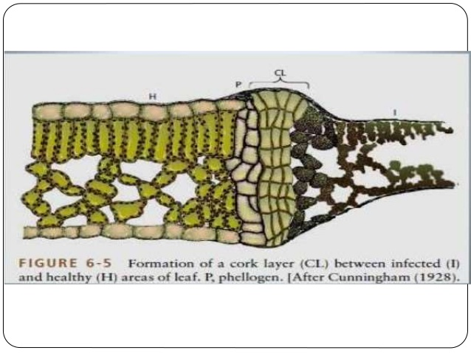

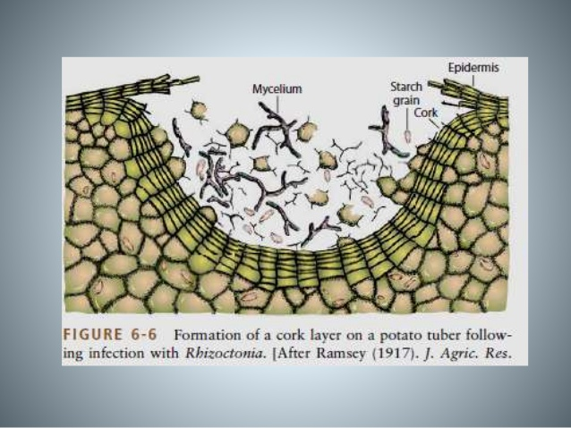

- تكوين طبقات الانفصال او الاقتطاع abscission layers
تتكون في الاوراق النشطة الفتية لأشجار الفواكه ذات النوى بعد الاصابة ب" فطريات، بكتيريا، فيروسات". تتشكل طبقات الانفصال بتكوين فراغ بين طبقتين دائريين من خلايا الورقة المحاطة لبؤرة الاصابة . تتفكك خلايا الورقة و تفصل المنطقة المركزية عن باقي الورقة حاملة معها العامل الممرض.
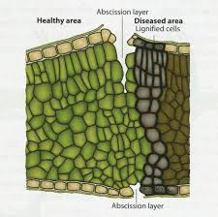

- تكوين النتوءات tyloses
تتكون داخل الأوعية الخشبية لمعظم النباتات تحت العديد من ظروف الاجهاد و خلال هجوم معظم ممرضات النسيج الوعائي. النتوءات عبارة عن نموا ت غير طبيعية لبروتوبلاست الخلايا البرانشمية المجاورة التي تنتئ "تكون نتوء" خلال الأوعية الخشبية من خلال النقر.
النتوءات ذات جدران سلولوزية و تستطيع بحجمها و عددها أن تسد الأوعية تماما . تتكون النتوءات متقدمة قبل وصول العامل الممرض.

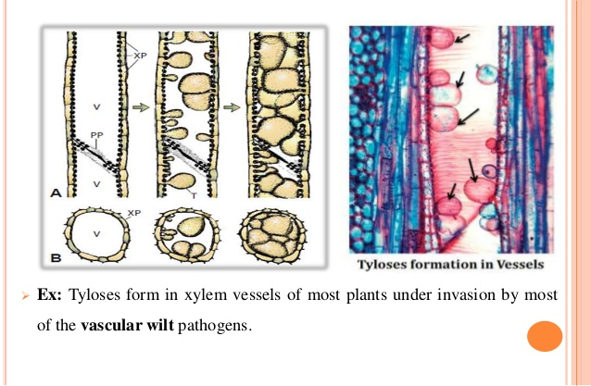

- ترسب المادة الصمغية deposition of gum
تنتج مختلف الأصماغ من العديد من النباتات حول الجرح بعد الاصابة بعامل ممرض أو ضرر ما. و هذه المادة شائعة في الأشجار المثمرة ذات النوى اذ تكون حاجز غير نفاذ من قبل العامل الممرض و الذي يعزل عنه الغذاء و في الأخير يموت.

b- التراكيب الدفاعية الخلوية Cellular defense structure

تكون هذه الطريقة محدودة و تتمثل في تغيرات شكلية في جدار الخلية المصابة و لوحظت هذه التراكيب في الأمراض الفطرية و لها نوعيين:
- انتفاخ الجدار الخلوي لخلايا البشرة خلال الاختراق المباشر.
- تغليف الهيفا المخترقة لجدار الخلية.
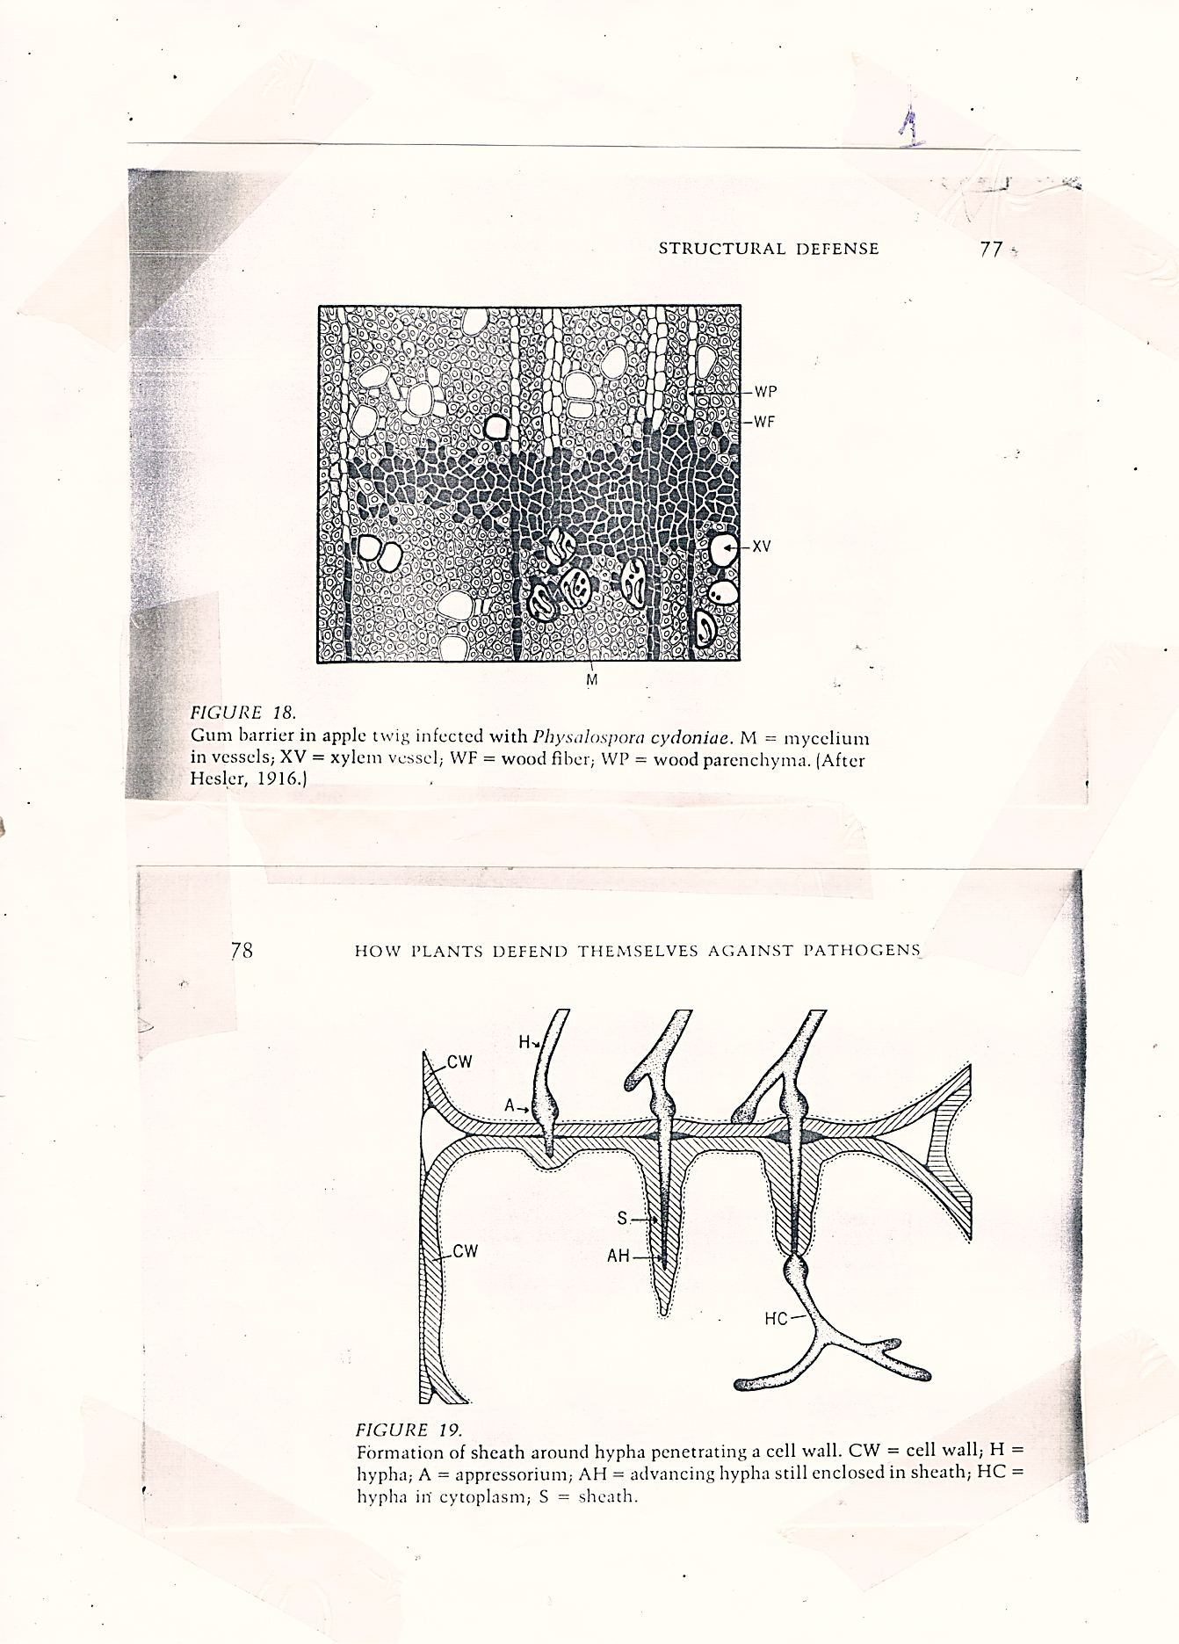
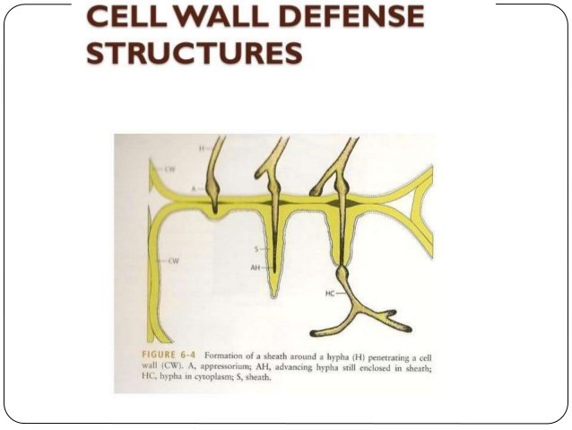

c- الاستجابة الدفاعية السيتوبلازمية Cytoplasmic defence structure
في بعض الخلايا المصابة (مثلا بالفطريات ذات النمو البطيء و المزمن) يتسع السيتوبلازم و النواة و يحاصر امتداد الهيفا ثم يصبح حبيبي و كثيف و العديد من التراكيب تظهر فيه و أخيرا ميسليوم العامل الممرض يتفكك و مواصلة الهجوم تتوقف.

d- استجابة عن طريق موت الخلية او الفرط في الحساسية Necrotic defence reaction او Defense through hypersensitivity
موت الخلية المصابة يمنع من مواصلة الهجوم. و هذه الظاهرة شائعة في أمراض فطريات اجبارية التطفل، الفيروسات و النيماتودا.
ويظهر أن موت الخلية يعزل العامل الممرض عن الأنسجة السليمة و بالتالي يمنع الغذاء عن العامل الممرض اللازم لنموه و تضاعفه و بالتالي يموت.
ملاحظة: كلما كان موت الخلية سريع بعد الهجوم كلما كان النبات مقاوم للإصابة

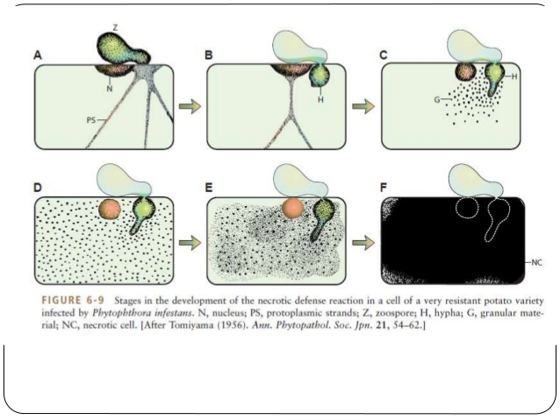

الدفاع البيوكيميائي

- الدفاع البيوكيميائي المتواجد قبل الاصابة

- مثبطات مفرزة من النبات في محيطه
عادة تفرز النباتات أنواع مختلفة من الماد من خلال سطح المجموع الخضري و سطح الجذور. بعض هذه المواد لها عمل مثبط ضد بعض العوامل الممرضة مثل Fungitoxic exudates
على سطح الورقة بتراكيز كافية و بالتالي تثبط انبات السبورات لبعض الفطريات المتواجدة في قطرات الندى أو المطر أو مواد مفرزة أو متواجدة في التربة، فمثلا رطوبة التربة الحاوية على كونيديا فطر تفحم البصل onion smudge fungus على سطح نسيج البصل الأحمر red onion تؤدي الى تثبيط الانبات و انفجارالكونيديا.

- مثبطات متواجدة في الخلية قبل الاصابة
هناك بعض المركبات الموجودة في الخلية قبل الاصابة و لها فعل تثبيطي للكثير من الأحياء الدقيقة مثلا: حمض الكلوروجينيك من معقدات الفينول السامة لبكتيريا Streptomyces scabies في مرض جرب البطاطا Potato scab، و بالتالي نجد تراكيز عالية من حمض الكلوروجينيك في الأصناف المقاومة.
مثال اخر: تحتوي جذور أصناف من البطاطا المقاومة لفطر Verticillium على تراكيز عالية من حمض الكلوروجينيك مقارنة بالأصناف الحساسة.

- أصناف النباتات التي لا تنتج (لظروف معينة) المواد الأساسية لمعيشة طفيل اجباري أو أساسية لتطور طفيل اخر

مثال: فطرRhizoctonia ، لابد للنبات أن يكون له مادة تساعد في تكوين الوسادة cushion التي عن طريقها يرسل للنبات بهيفا الاختراق.
اذا عدم وجود المادة يؤدي الى عدم تكوين الوسادة و منه عدم الاصابة و بالتالي يعتبر النبات مقاوم.

- مقاومة من خلال غياب مولدات الضد Antigens (Ag)
لا تنتج النباتات أجسام مضادة Antibodies (Ab) ضد العوامل الممرضة مثل: فطريات، بيكتيريا او فيروسات انما تحدث في النباتات بعض الاستجابات المناعية. عندما نقارن مولدات الضد لعدد من سلالات العامل الممرض مع مولدات الضد لنفس العدد من الأصناف النباتية، يمكن لكل صنف أن يصاب بواحد أو العديد من سلالات العامل الممرض. بإمكاننا اظهار أن كل مولد ضد خاص بكل من سلالات العامل الممرض يكون مشترك فقط مع الأصناف النباتية الحساسة للسلالات الخاصة.
و بالتالي عندما لا يحتوي صنف نباتي معين على مولد الضد المتواجد في سلالة خاصة لعامل ممرض، يكون الصنف النباتي مقاوم لتلك السلالة. اخيرا يمكن أن نقترح أن الحساسية و المقاومة راجعة لوجود أو غياب مولدات الضد خاصة بالعامل الممرض في الأصناف النباتية.
- الدفاع البيوكيميائي بعد الاصابة

- المثبطات البيوكيميائية المنتجة في النبات استجابة لضرر من العامل الممرض

تستجيب خلايا و أنسجة النبات لأي خدش أو جرح (ناتج عن عامل ممرض ، عامل ميكانيكي أو كيميائي) عن طريق سلسلة من التفاعلات البيوكيميائية التي يكون هدفها عزل العامل و ترميم الخدش.
تكون هاته الاستجابة عادة مصحوبة لإنتاج fungitoxic عند مكان الخدش مع تكوين طبقات من الأنسجة الواقية مثل الفلين.
و تكون المركبات المنتجة بتراكيز كافية لتثبط نمو الفطريات و البكتيريا لكي لا تصيب العائل.غالبا ماتتضمن هاته المركبات معقدات الفينول مثل:

- chlorogenic , caffeic acids, scopoletin…..etc
- oxidation products of phenolic compounds.
- Phytoalexins.

- دور معقدات الفينول
توجد بعض الفينولات المتداخلة في مقاومة الأمراض بصورة واسعة في النباتات السليمة أو المصابة لكن يزداد تخليقها و تراكمها بعد الاصابة. مثل هاته المركبات تدعى « common phenolics »
هناك بعض مركبات الفينول التي لاتتواجد في النباتات السليمة و انما تنتج بعد حث النبات اما بعامل ممرض أو ضرر ميكانيكي أو كيميائي. تعرف هاته المركبات ب" phytoalexins "

تعتبر phytoalexins من fungitoxic، تنتج بعد الاصابة بالأحياء الدقيقة أو ضرر كيميائي أو ميكانيكي و تثبط نمو الأحياء الدقيقة الممرضة للنباتات. تتضمن العديد من المركبات مثل:
Orchinol, pisatin, phaseolin, rishitin
ملاحظة: ينتج phytoalexin بعد الاصابة ببعض الفطريات و ليس البيكتيريا.

- دور انزيمات أكسدة الفينول في مقاومة الأمراض
يكون نشاط هاته الانزيمات عاليا في الأنسجة المصابة للأصناف النباتية المقاومة مقارنة بالأنسجة المصابة في الأصناف النباتية الحساسة أو في النباتات السليمة غير المصابة.
تكمن أهمية نشاط هاته الانزيمات "polyphenoloxidase" في مقاومة الأمراض في خاصيتها بأكسدة مركبات الفينول الى كينون " quinones " التي تعتبر أكثر سمية للأحياء الدقيقة من مركب الفينول الاصلي.

- الدفاع من خلال الحث على تخليق البروتينات و الانزيمات
يهاجم العامل الممرض النباتات و يحدث تغيرات في تخليق البروتين في النبات و التي تؤدي الى تطور مقاومة محلية أو طبقة مناعية حول مكان الاصابة.
اذن تعتمد المقاومة على سرعة و مدى تخليق البروتين في العائل المحفز من طرف العامل الممرض.

- الدفاع من خلال تكوين المادة المقاومة لإنزيمات العامل الممرض
تكون بعض النباتات معقدات صعبة التحلل عن طريق انزيمات العامل الممرض.
مثلا: توفر أو تراكم أحد الكاتيونات( ماغنيزيوم Mg⁺ أو كالسيوم Ca⁺) يؤدي الى تكوين أملاح pectic salt أو معقدات أخرى التي تقاوم انزيمات العامل الممرض اذا تثبط تحلل الأنسجة و تحاصر العامل الممرض في مكان ضيق.

- الدفاع من خلال تثبيط انزيمات العامل الممرض
تحدث مركبات الفينول أو نواتج أكسدتهم المقاومة بعملية تثبيط انزيمات العامل الممرض و ليس على العامل الممرض.
ففي بعض الأمراض كلما كان الصنف مقاوم كلما كان محتواه من البوليفينول مرتفع و هذه المركبات لا تثبط نمو العامل الممرض و انما تثبط نشاط انزيم pectinolytic و بالتالي تشارك في مقاومة النبات.
- الدفاع من خلال نزع سمية سموم العامل الممرض
يحدث هذا النوع من الدفاع في الأمراض الناتجة عن عوامل ممرضة منتجة للسموم و مقاومة هذه الأمراض على ما يبدو هي نفسها مقاومة السموم. (تفسيرها غير معروف لحد الان).
فمثلا نزع سمية بعض السموم مثل:
Fusaric acid ----Fusarium oxysporum f.sp lycopersici----Fusarium wilt in tomatoes
Pyricularin----Pyricularia oryzae----Blast disease of rice
Tab-toxin----Pseudomonas tabaci----Wild fire disease in tobacco
تتم باتحاد هاته السموم مع مواد اخرى في الخلية النباتية و تكوين مركبات غير سامة. و بالتالي كمية تكوين المركبات الغير سامة له علاقة طردية مع مقاومة الصنف النباتي. لا تصاب النباتات المقاومة بالسموم الخاصة المنتجة من طرف فطريات مثل:Alternaria، Helminthosporium
لكن الميكانيزم غير معروف اما لعدم وجود مواقع استقبال receptor sitesأو لعملية نزع السمية
detoxification of toxins.

- الدفاع من خلال التغيير في التنفس
الأصناف المقاومة تظهر زيادة في التنفس بعد الاصابة مقارنة بالأصناف الحساسة لكن بعد مدة تظهر نقص في التنفس، أما الانواع الحساسة فلا تظهر ذلك.
زيادة التنفس دلالة على زيادة في العمليات الحيوية لتنشيط عمليات المقاومة في العائل.

- الدفاع عن طريق تغيير مسارات التخليق الحيوي
تحدث الاصابة أو الضرر في النبات ظروف فيزيولوجية للإجهاد من خلالها يزداد التنفس و تنشط العديد من الانزيمات.
تحت بعض ظروف الاجهاد ، تنتج بروتينات و تخلق بسرعة مركبات خاصة بالإجهاد و تتراكم بتراكيز كافية و التي تكون سامة للعديد من الأحياء الدقيقة.
تحدث الاصابة أو الضرر تغيير من مسار glycolytic الى pentose pathway لتوفير المواد الأساسية لإنتاج معظم مركبات الفينول التي هي سامة للعديد من العوامل الممرضة.

- الدفاع من خلال الفرط في الحساسية
تعتبر من أهم ميكانيزمات الدفاع في النبات. تحدث فقط عند التراكيب الغير المتوافقة.incompatible combination بين النبات العائل و العامل الممرض (فطريات، بيكتيريا، فيروسات و نيماتودا).
بعد الاصابة في الأصناف النباتية المقاومة، تفقد الخلية انتفاخها بسرعة، ثم تصبح بنية ثم تموت بينما يتابع العامل الممرض النمو و الانتشار في الأصناف النباتية الحساسة.
تحدث في الأصناف النباتية المقاومة تغيرات في العمليات الفيزيولوجية التي تتضمن:
- فقدان نفاذية الأغشية الخلوية.
- زيادة في التنفس.
- تراكم و أكسدة مركبات الفينول.
- انتاج Phytoalexins و مركبات اخرى.....
و كنتيجة لهاته المراحل المتوسطة يكون دائما تحطيم و موت الخلية المصابة و الخلايا المجاورة لها و بالتالي يعزل العامل الممرض الفطري أو البيكتيري و يموت بالموت السريع للأنسجة النباتية.

